**ПРАКТИЧЕСКОЕ ЗАДАНИЕ № 5**

«Адресация узлов в сетях. Сетевые адреса IPv6. Протокол NDP. SLAAC и DHCPv6»

1.

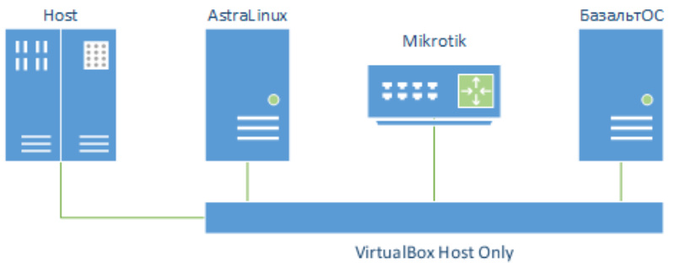

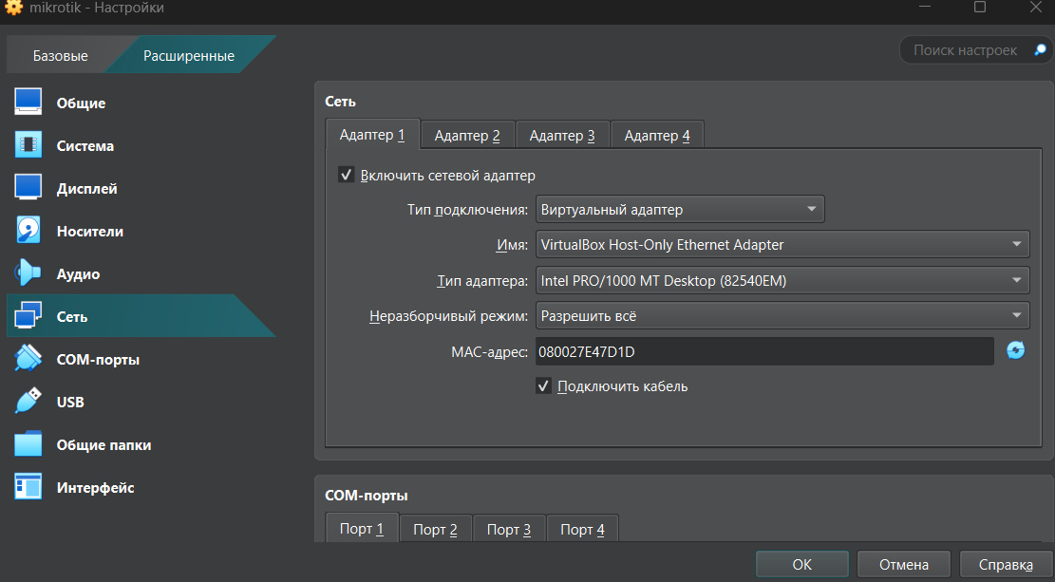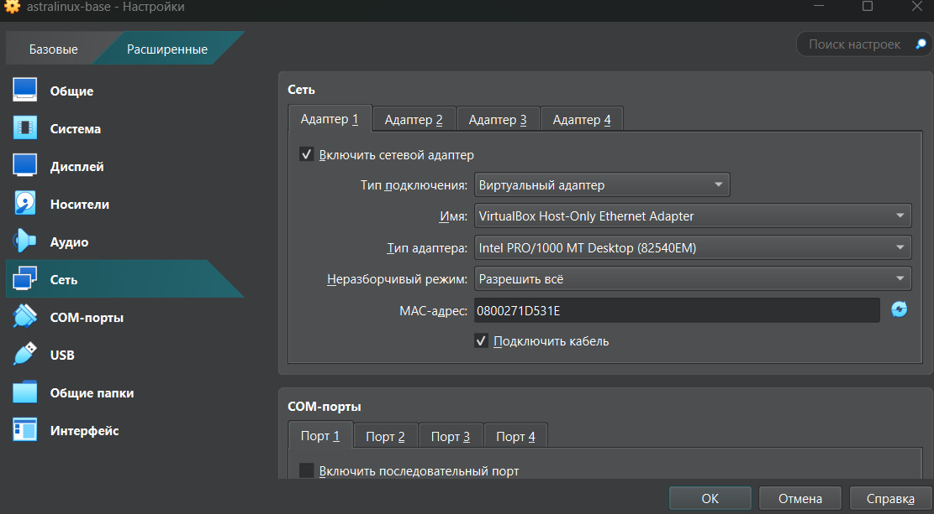

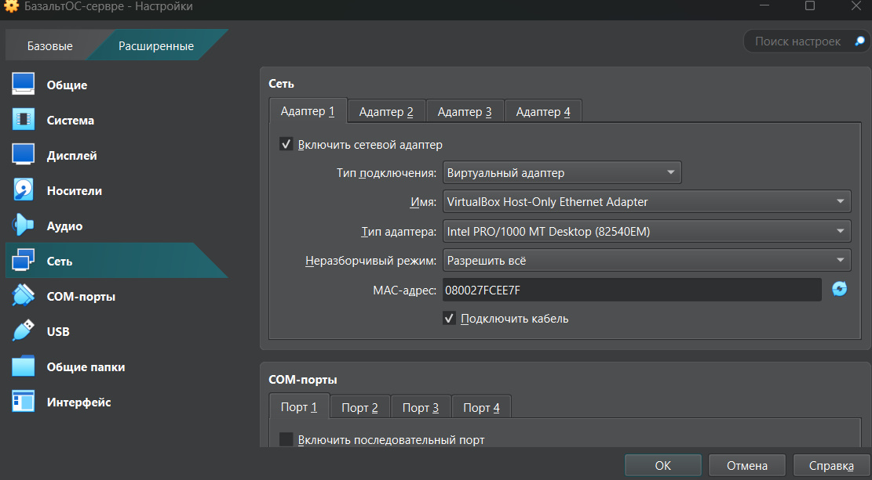

2.

Определил все link-local ipv6 адреса и MAC-адреса

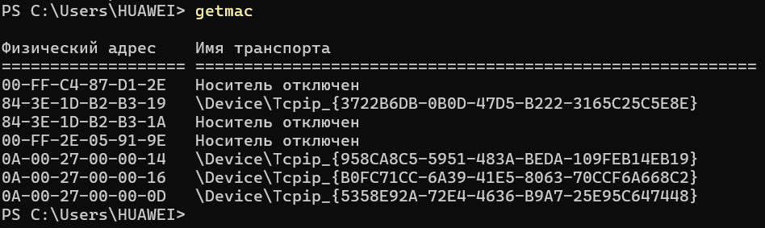

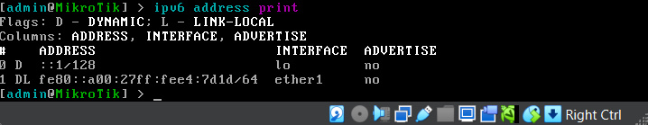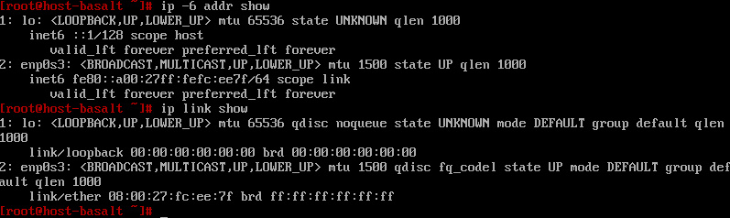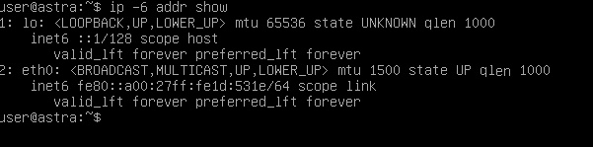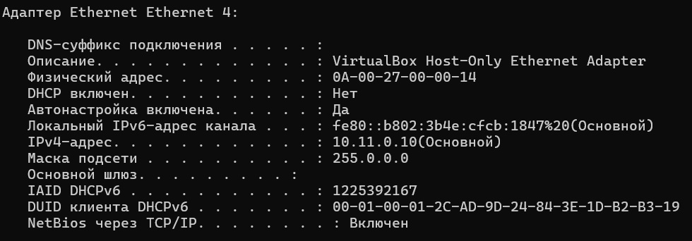

3.

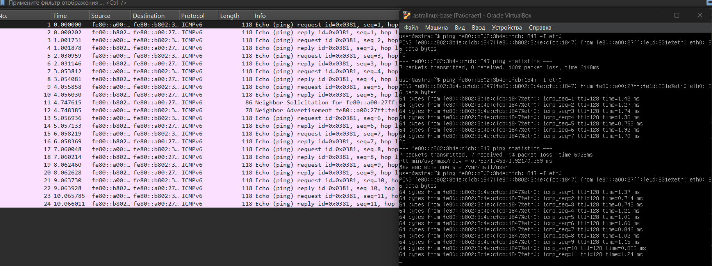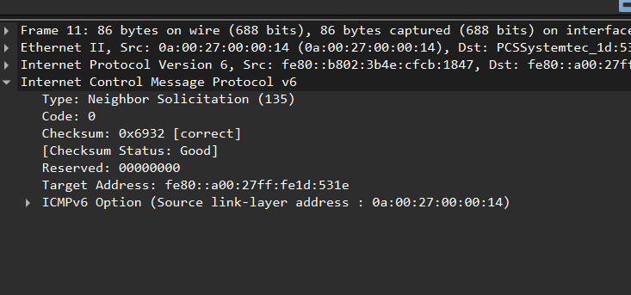

Neighbor Solicitation – запрос поиска MAC-адреса соседнего узла. Target Adress – ip hostа. Source – mac Астры

Echo запрос:

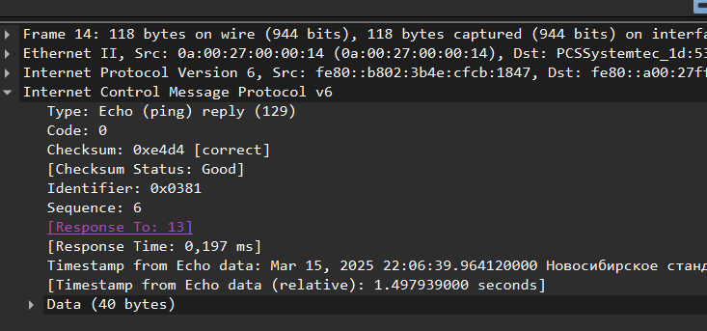

Echo ответ:

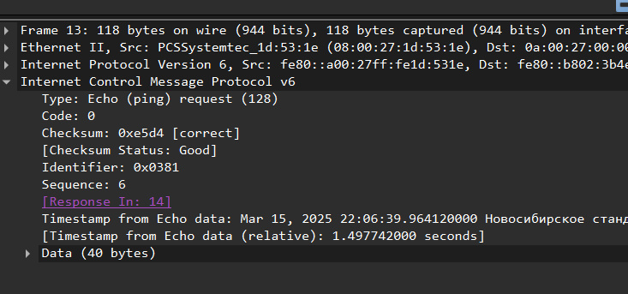

4.

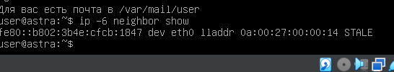

5.

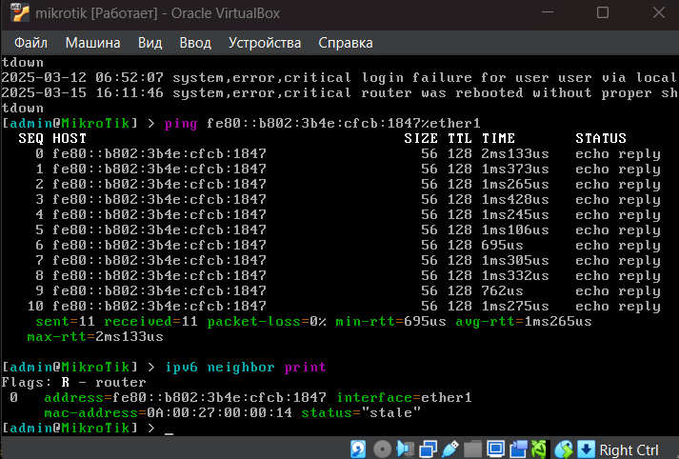

6.

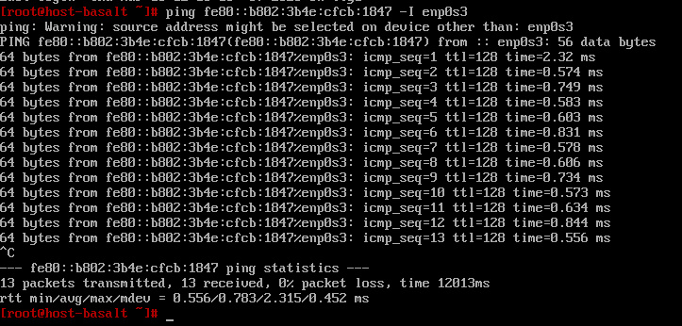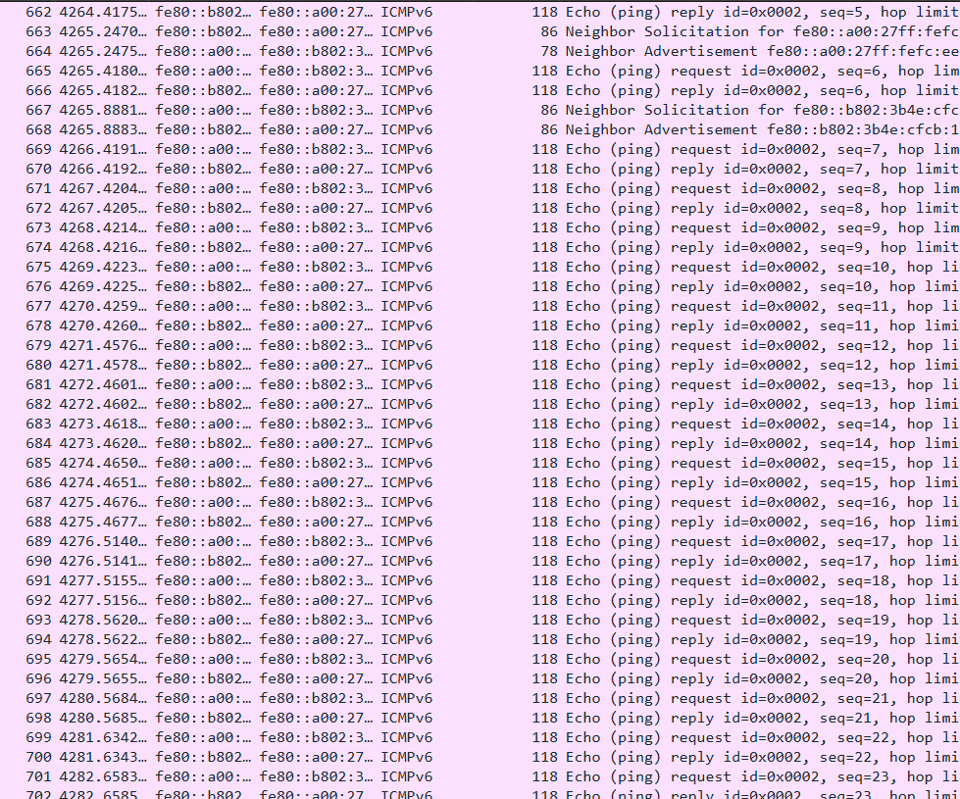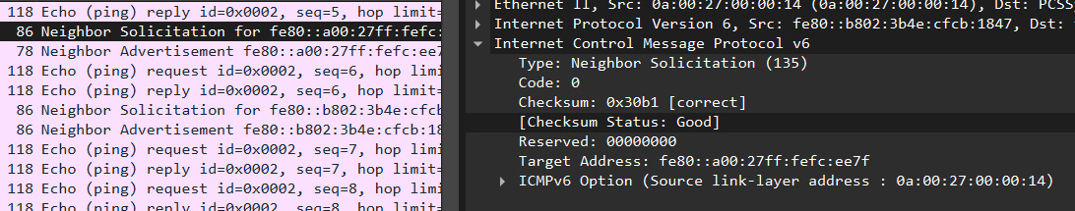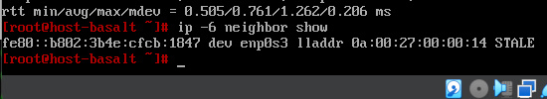

С микротика на базальтОС:

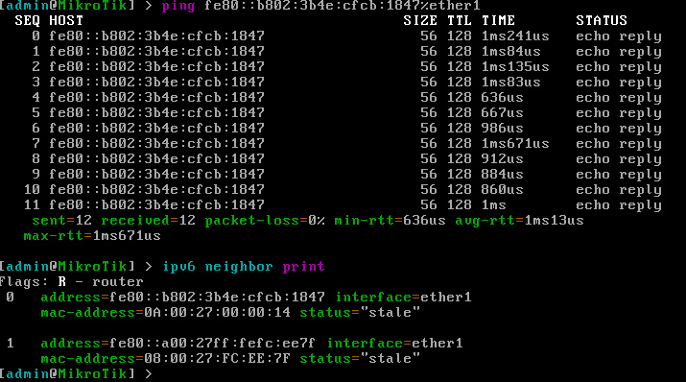

7.

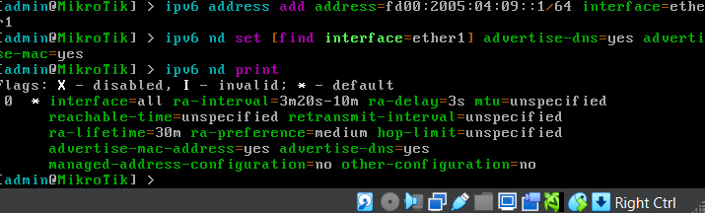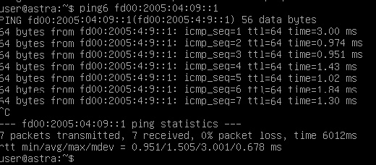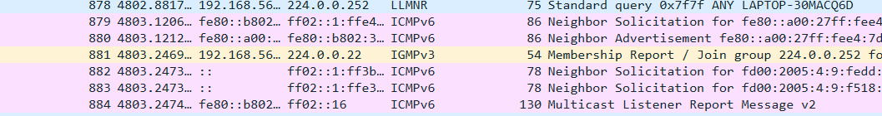

8.

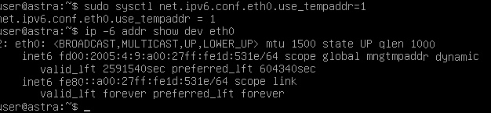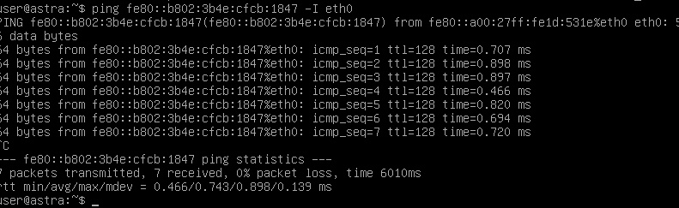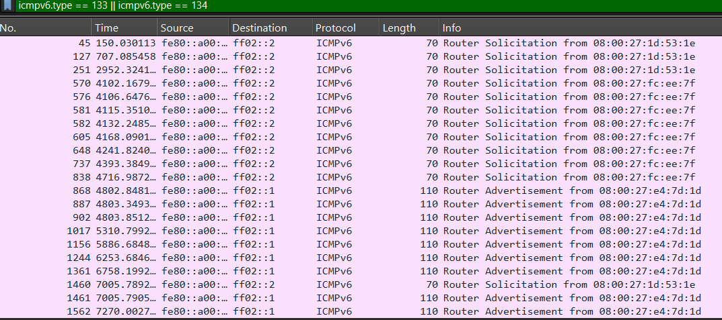

Router Solicitation (RS): запрос, отправляемый Astra Linux для обнаружения доступных маршрутизаторов в сети.

Router Advertisement (RA): ответ от маршрутизатора, содержащий информацию о сетевом префиксе и других параметрах конфигурации.

Neighbor Solicitation (NS): запрос от Astra Linux, используемый для определения MAC-адреса хост-машины.

Neighbor Advertisement (NA): ответ от хост-машины, в котором содержится её MAC-адрес.

9.

Активируем использование временных IPv6-адресов, устанавливая их в качестве приоритетных.

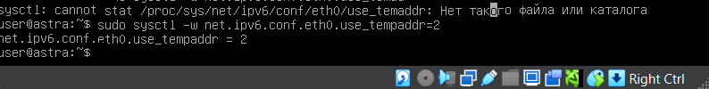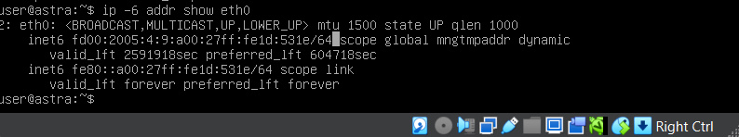

Теперь пропинговал

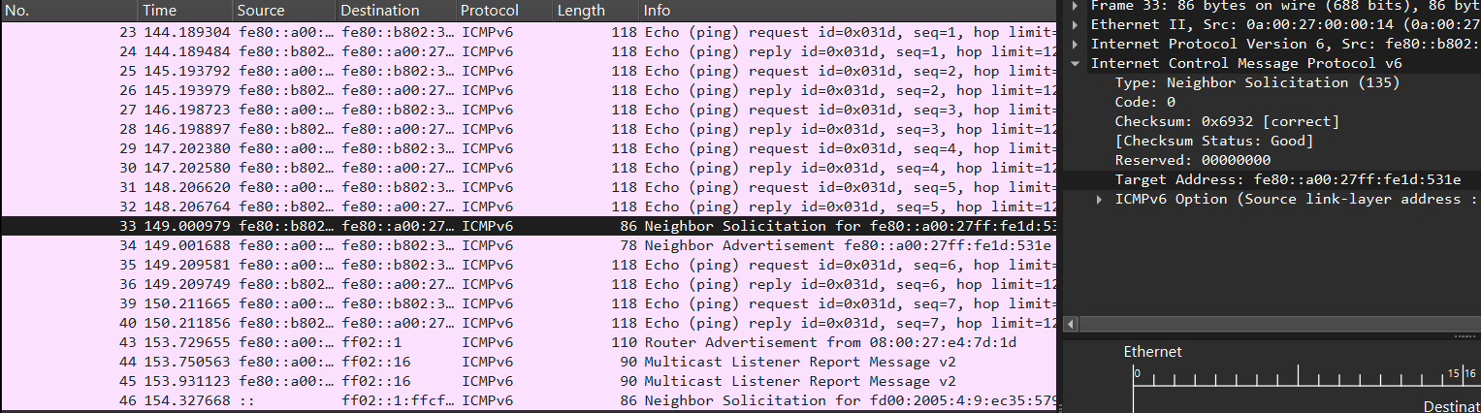

Поменял приоритет

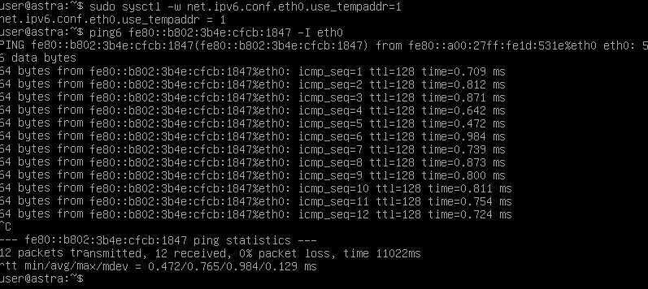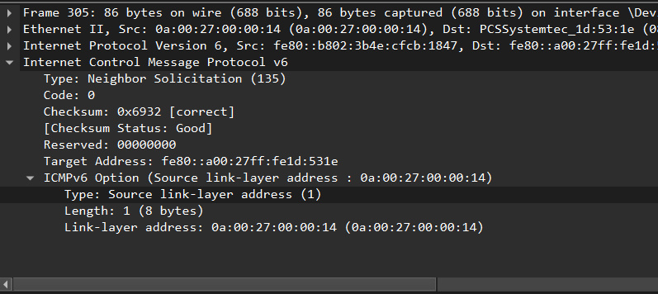

10.

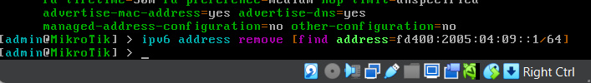

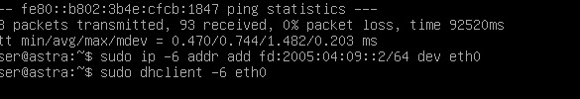

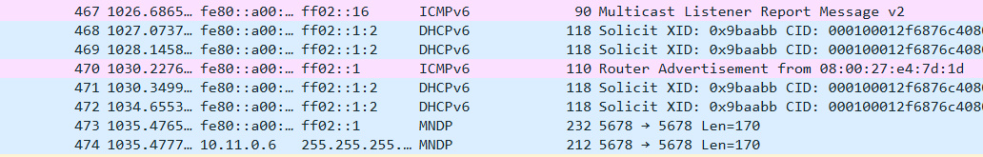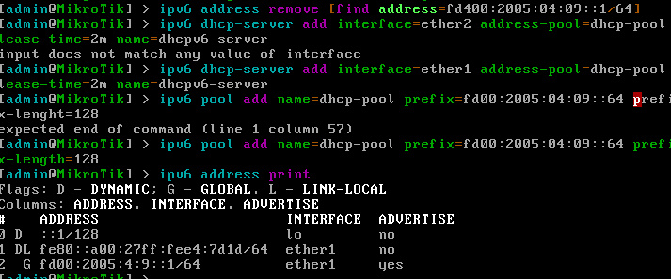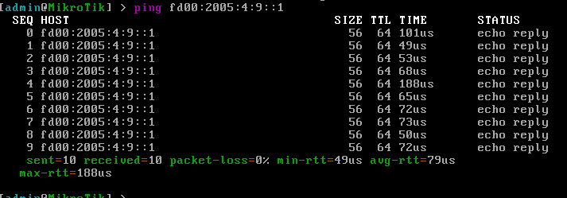

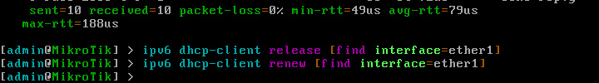

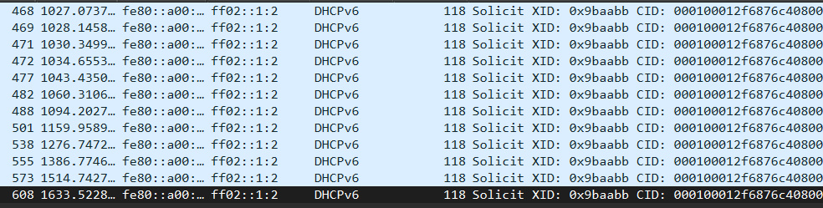

Solicit(1) Клиент отправляет запрос на поиск DHCPv6 сервера.

Advertise(2) Сервер отвечает клиенту, предлагая адрес.

Request(3) Клиент запрашивает адрес.

Reply(7) Сервер подтверждает выделение адреса.